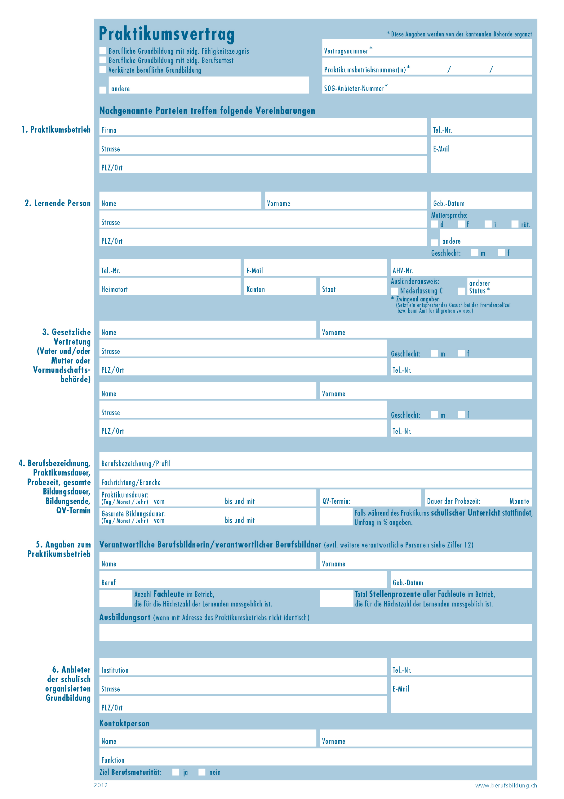

Informatiker/in mit BM Wirtschaft & Dienstleistungen, Typ Dienstleistungen
Applikationsentwicklung

Fach- und Wirtschaftsmittelschulzentrum

info.fmz@edulu.ch

041 228 43 10
Hirschengraben 10, Postfach 3439
6002 Luzern
Furrer Bohner
Stephanie
Leiterin Praxis Informatikmittelschule - stephanie.furrer@edulu.ch

5.00

100

100

4

